4.4.2. Chăm sóc khách hàng
Các actor và trình tự nghiệp vụ của quy trình Chăm sóc khách hàng đã được mô tả tại Mục 2.4.2. Phần này tập trung vào cách biểu diễn quy trình bằng BPMN, các điểm quyết định, luồng dữ liệu và các nhánh ngoại lệ.

4.4.2.1. Phạm vi và mục đích mô hình
Mô hình bắt đầu tại sự kiện “Yêu cầu khiếu nại hoặc thắc mắc phát sinh” và kết thúc tại một trong các sự kiện kết thúc tương ứng với từng loại kết quả xử lý. Phạm vi mô hình trải từ khi khách hàng gửi yêu cầu qua ứng dụng, hotline hoặc bưu cục cho tới khi khách hàng nghiệm thu kết quả và hồ sơ được đóng.
Mục đích biểu diễn là làm rõ ba nội dung:
(i) điểm phân luồng theo loại yêu cầu (tư vấn, bồi thường, từ chối) tại gateway “Phân loại yêu cầu?”; (ii) hai vòng lặp thu thập bổ sung thông tin từ khách hàng (cung cấp lại mã vận đơn, bổ sung chứng từ khiếu nại) trước khi hồ sơ đủ điều kiện xử lý tiếp;
và (iii) vòng phúc tra phát sinh khi khách hàng chưa đồng thuận với phương án bồi thường.
Mô hình gồm hai Pool: Pool “Khách hàng” đại diện cho chủ thể bên ngoài tổ chức, và Pool “Viettel Post – Bộ phận CSKH” đại diện cho các vai trò nội bộ xử lý yêu cầu. Hai Pool giao tiếp với nhau hoàn toàn bằng Message Flow tại các điểm: gửi yêu cầu, yêu cầu/nhận bổ sung mã đơn, yêu cầu/nhận bổ sung chứng từ, thông báo/nhận phản hồi kết quả và chi trả/nhận bồi thường – phản ánh đúng bản chất khách hàng là thực thể độc lập, không tham gia trực tiếp vào luồng xử lý nội bộ của Viettel Post.
Pool “Viettel Post” được chia thành ba Lane tương ứng ba vai trò trong sơ đồ phân công trách nhiệm: Điện thoại viên CSKH (tiếp nhận, tra cứu, tư vấn), Chuyên viên xử lý khiếu nại (thẩm định, lập phiếu đền bù/từ chối, thông báo, chi trả) và Quản lý CSKH (phúc tra, phê duyệt lại hồ sơ). Cấu trúc ba Lane này phản ánh đúng đặc điểm phân cấp trách nhiệm của quy trình – có bàn giao (hand-off) rõ ràng giữa cấp tiếp nhận, cấp thẩm định và cấp phê duyệt – thay vì gộp chung vào một bộ phận xử lý duy nhất.

4.4.2.2. Mô hình BPMN
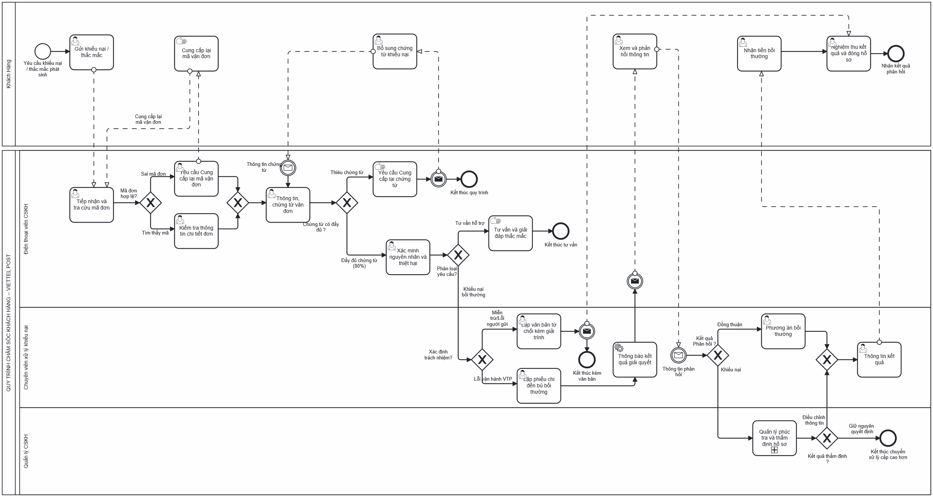
Hình 4.6. Mô hình BPMN quy trình Chăm sóc khách hàng
Nguồn: Sơ đồ BPMN do nhóm dựng theo chuẩn BPMN 2.0.2, tệp QuyTrinhCSKH.bpmn trong hồ sơ FINAL_PROCESS

4.4.2.3. Các điểm quyết định, luồng dữ liệu và ngoại lệ
Bảng 4.6 tổng hợp các gateway ra quyết định trong mô hình, kèm điều kiện rẽ nhánh, dữ liệu/hệ thống liên quan và ngoại lệ phát sinh.
Bảng 4.6. Các điểm quyết định, luồng dữ liệu và ngoại lệ của quy trình Chăm sóc khách hàng
Gateway hoặc điểm xử lý | Điều kiện / nhánh | Dữ liệu hoặc hệ thống liên quan | Ngoại lệ và cách xử lý
Mã đơn hợp lệ? | Hợp lệ: chuyển sang kiểm tra thông tin chi tiết đơn. Không hợp lệ (khoảng 5%): gửi yêu cầu khách hàng cung cấp lại mã vận đơn. | Tra cứu mã vận đơn trên cơ sở dữ liệu TMS/CRM. | Không hợp lệ: vòng lặp yêu cầu khách cung cấp lại mã qua Message Flow; nếu khách không phản hồi, hồ sơ tồn trong hàng đợi và bị đóng khi quá hạn.
Chứng từ có đầy đủ? | Đầy đủ (khoảng 80%): chuyển xác minh nguyên nhân và thiệt hại. Chưa đầy đủ (khoảng 20%): gửi yêu cầu khách bổ sung chứng từ khiếu nại. | Ảnh gói hàng, hóa đơn giá trị gia tăng hoặc biên bản bàn giao do khách hàng nộp. | Chưa đầy đủ: vòng lặp bổ sung chứng từ; đây là nguồn phát sinh thời gian chờ lớn nhất ở nửa đầu quy trình.
Phân loại yêu cầu? | Thắc mắc (35%): chuyển tư vấn và giải đáp, kết thúc riêng ngay sau khi tư vấn. Khiếu nại bồi thường (65%): chuyển xác định trách nhiệm. | Nội dung yêu cầu và kết quả xác minh nguyên nhân từ bưu cục, camera hành trình và biên bản kiểm hóa. | Nhánh tư vấn kết thúc nhanh, không phát sinh chi phí bồi thường; nhánh khiếu nại đi tiếp qua xác định trách nhiệm, lập chứng từ và chi trả.
Xác định trách nhiệm? | Thuộc trách nhiệm Viettel Post (85% của 65% ≈ 55,25% tổng số): lập phiếu chi đền bù bồi thường. Thuộc diện miễn trừ (15% của 65% ≈ 9,75% tổng số): lập văn bản từ chối kèm giải trình. | Quy định bồi thường thiệt hại dịch vụ chuyển phát và căn cứ miễn trừ theo quy định bưu chính. | Nhánh từ chối kết thúc độc lập ngay sau khi ban hành văn bản giải trình và thông báo kết quả cho khách hàng, không đi qua bước chi trả.
Kết quả phản hồi (đồng thuận)? | Đồng thuận: chuyển chi trả bồi thường và nghiệm thu đóng hồ sơ. Chưa đồng thuận (khoảng 10%): chuyển Quản lý CSKH phúc tra. | Phản hồi của khách hàng sau khi nhận thông báo kết quả qua ứng dụng, email hoặc SMS. | Gateway này chỉ áp dụng cho nhánh đền bù (nhánh từ chối đã kết thúc riêng ở bước trước); chưa đồng thuận sẽ kích hoạt vòng phúc tra do Quản lý CSKH đảm nhận.
Kết quả thẩm định (sau phúc tra)? | Giữ nguyên quyết định: kết thúc, chuyển xử lý cấp cao hơn. Điều chỉnh thông tin: quay lại luồng thông báo và xử lý kết quả cuối cùng cho khách hàng. | Kết quả phúc tra và thẩm định lại hồ sơ do Quản lý CSKH thực hiện. | Gateway bổ sung so với mô hình gốc, đảm bảo vòng phúc tra không tự đóng hồ sơ một chiều khi khách hàng vẫn chưa đồng thuận.

4.4.2.4. Nhận xét mô hình
Mô hình có sáu gateway ra quyết định trên hai Pool và ba Lane, cấu trúc chi tiết hơn các quy trình cốt lõi vì phải mô hình hóa đầy đủ tương tác hai chiều với khách hàng bằng Message Flow thay vì Sequence Flow nội bộ. Có ba vòng lặp phụ thuộc vào phản hồi của khách hàng: cung cấp lại mã đơn, bổ sung chứng từ và phúc tra – điều chỉnh phương án. Cả ba vòng lặp đều nằm ngoài tầm kiểm soát trực tiếp của Bộ phận CSKH, nên thời gian chu kỳ thực tế phụ thuộc nhiều vào tốc độ phản hồi của khách hàng hơn là năng suất xử lý nội bộ.
Điểm đáng chú ý về mặt biểu diễn là gateway “Phân loại yêu cầu?” tách quy trình thành hai luồng có chi phí rất khác nhau: luồng tư vấn kết thúc chỉ sau vài bước, còn luồng khiếu nại phải đi qua xác định trách nhiệm, lập chứng từ, thông báo, chờ phản hồi và có thể cả phúc tra. Việc phân loại sớm và chính xác tại cổng này quyết định phần lớn hiệu quả của toàn quy trình.
So với phiên bản đầu, mô hình đã tách nhánh Từ chối bồi thường khỏi luồng đồng thuận/chi trả dùng chung với nhánh Đền bù, giúp gateway “Kết quả phản hồi?” chỉ còn phản ánh đúng ngữ nghĩa cho trường hợp có phát sinh bồi thường. Tuy nhiên, việc tách này cũng đồng thời loại bỏ bước xác nhận đồng thuận cho nhánh Từ chối; nếu quy trình thực tế yêu cầu khách hàng vẫn được quyền phản hồi lại văn bản từ chối, cần bổ sung một điểm quyết định tương ứng cho nhánh này ở lần cập nhật kế tiếp.
Quy trình Chăm sóc khách hàng là điểm hội tụ ngoại lệ của toàn hệ thống: đầu vào của nó đến từ các nhánh thất bại của quy trình giao hàng, nhánh lệch số liệu của quy trình COD và nhánh tranh chấp của quy trình hoàn trả. Vì vậy, khối lượng công việc của CSKH là chỉ báo trực tiếp cho chất lượng của các quy trình cốt lõi phía trước; giảm tỷ lệ phát sinh từ các quy trình gốc là cách hiệu quả nhất để giảm tải cho quy trình này, thay vì chỉ tối ưu nội tại các bước xử lý của CSKH.

